
实 验 报 告

通信系统综合实验报告

指导教师 |  | 程风雷
小组成员 |  | Wwj
 |  | Zwq
 |  | Lqy
学院 |  | 电子工程与光电技术学院
专业 |  | 通信工程
班级 |  | 9231042202
实验时间 |  | 2026年 6月

实验一 串口转Wi-Fi应用AP模式
一、实验内容
1.将 Wi-Fi 模块配置成 AP 模式。
2.实现 Wi-Fi 模块与手机，电脑的透明传输。
二、实验原理
1、Wi-Fi模块通过串口方式设置成AP模式，模块的一端通过串口连接一台电脑，另外一端通过网口连接另一台电脑或者手机。Wi-Fi模块是这两台电脑数据传输的媒介，数据通过串口传到Wi-Fi模块，再通过网口传到同一网段的另一台电脑。这实现了两台电脑之间的数据交换。若用同一台电脑代替两台电脑，则实现电脑串口和网口之间的透明传输。
2、AP模式是无线网络中的一种工作模式，在AP模式下，无线设备（如Wi-Fi模块）充当无线接入点，允许其他无线设备（如电脑、手机、平板等）连接到它，从而实现这些设备之间的网络通信。
三、实验步骤
1、通过串口和配置软件将 Wi-Fi 模块设置为 AP 模式，实现电脑之间的透明传输
（1）开启实验箱电源，连接数据线。
（2）在电脑设备管理器中查看串口设备端口号，在串口配置工具软件中搜索模块，收到回复有“Found”消息说明搜索到了，之后配置模块为无线AP模式。
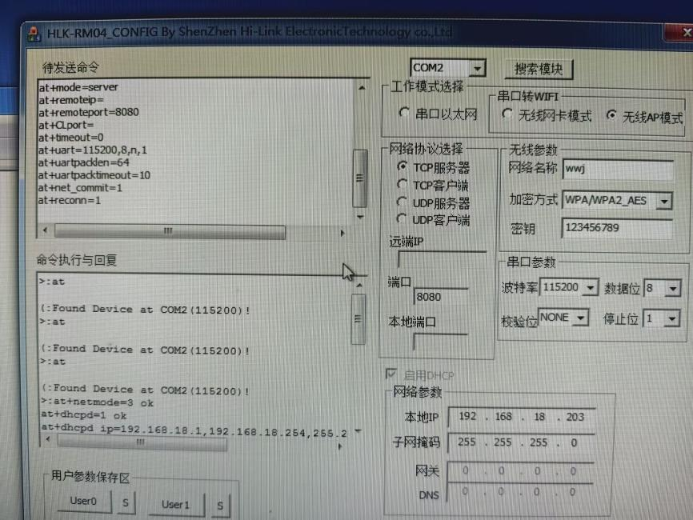
图1.1 配置模块为无线AP模式
如图1.1所示，按照实验指导书上操作配置，网络协议选择TCP服务器，无线网络名称为wwj，并设置加密方式和密钥，并设置本地IP为192.168.18.203，子网掩码为255.255.255.0。
（3）配置完Wi-Fi模块后，把数据线接到自己的笔记本电脑上，找到刚刚定义的wwj网络并连接，打开“串口&TCP/UDP 调试工具”软件，发现无法软件无法自动找到设备管理器中为新串口配置的端口（电脑端口号占用较多），无奈只能先用实验室电脑和WiFi模块用串口线链接，发送配置请求，而自己的笔记本电脑使用无线网络连接，软件中能看到可以收到网络的配置信息，如下图1.2所示，证明已经连接成功。
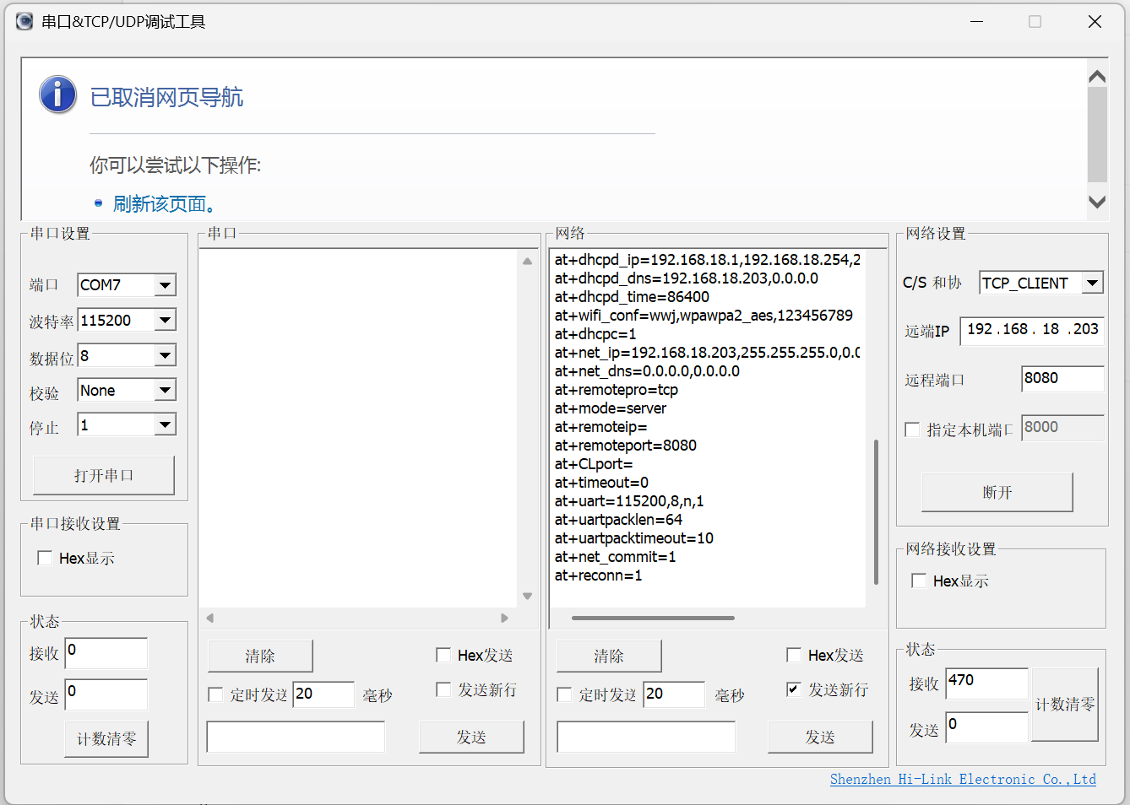
图1.2 从串口调试工具观察到网络连接成功
（4）后面通过另一位组员的电脑发现可以找到对应的串口端口号COM3，所以继续用另一台电脑进行实验。对Wi-Fi模块配置好后，用数据线将模块与笔记本电脑连接，同时连接上无线网络“wwj”，连接好网络，打开串口，可以正常实现数据的互传，如下图1.3所示。
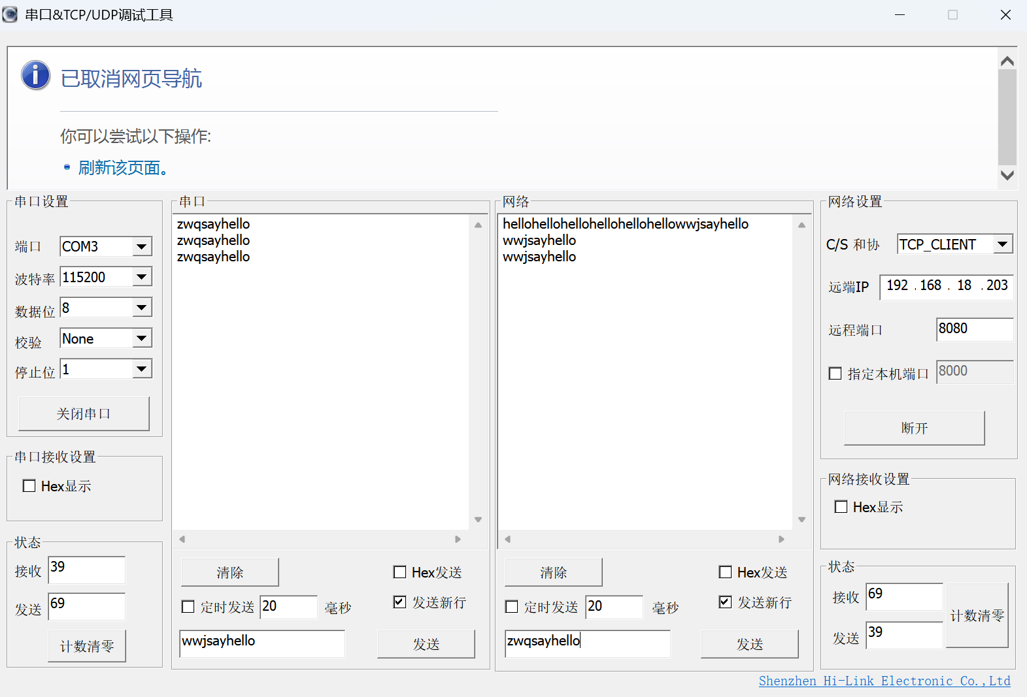
图1.3 用串口调制工具实现电脑之间的数据互传

2、通过串口和配置软件将 Wi-Fi 模块设置为 AP 模式，实现电脑与手机之间的透明传输
（1）同上一小节，将Wi-Fi模块设置为AP模式，并在手机上安装有网络配置功能的APP，这里我们使用网络调试助手，找到定义的wwj网络并连接，在助手中点击加号添加连接，选择tcp客户端，设置主机号和端口，建立连接。配置如下图1.4所示。
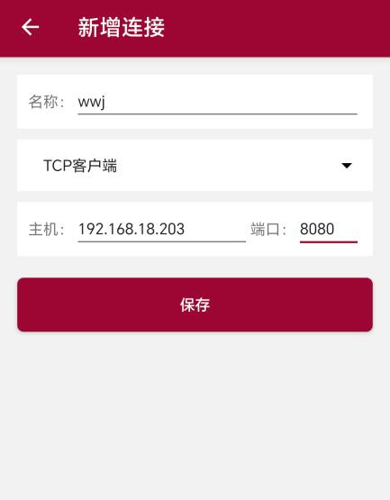
图1.4 手机连接到定义网络

（2）打开后，显示连接成功，就可以借助Wi-Fi实现手机与电脑之间的数据互传了。电脑打开串口调试工具，在电脑上的调试助手上用串口发送字符“wwjsayhello”，手机上可以收到对应数据（统一为ASCII码形式），如下图1.5左边所示。同样的，用手机的调试助手写数据“lqysayhello”，电脑的串口端也可以接收到对应数据，如下图1.5右边所示。
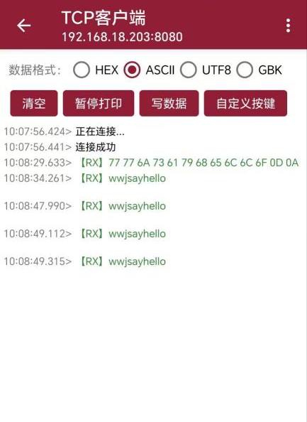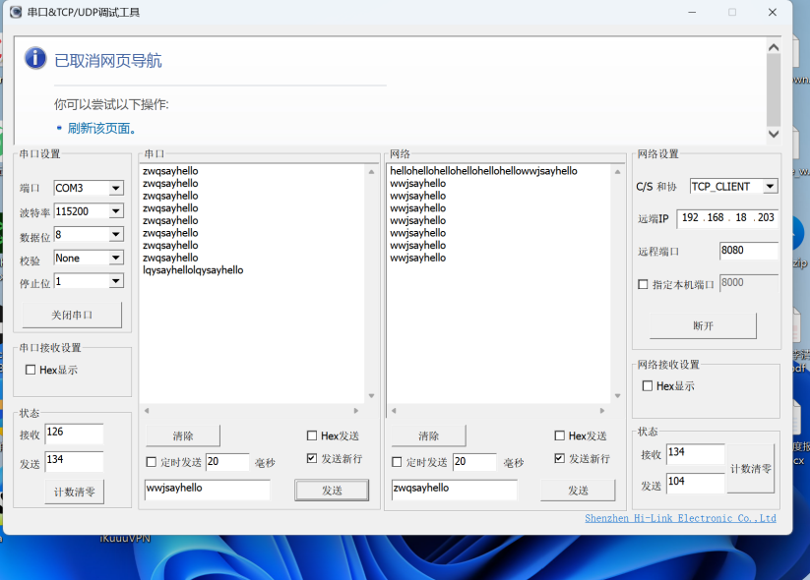
图1.5 手机与电脑之间的数据互传（左、右）
四、实验分析与总结
分析：
本实验中，实际网络框架是，先用串口设备进行对Wi-Fi模块的AP模式的配置，然后实现“串口设备 + Wi-Fi模块AP + 无线终端”的数据传输框架。当Wi-Fi模块工作在AP模式时，相当于自身建立无线热点，设置好SSID为 wwj，模块本地IP为 192.168.18.203，子网掩码为 255.255.255.0。电脑或手机作为无线客户端连接该热点后，与 Wi-Fi 模块处于同一局域网内，再通过 TCP Client 方式配置好连接模块的IP和端口，这时对应无线通信中所需要的目的地址也就全部清晰了。模块另一侧通过 USB 转串口线与电脑串口进行有线相连，串口参数主要设置为波特率 115200、8 位数据位、1 位停止位、无校验。这样就搭建起了一条双向通信的链路，既可以串口直接通信到无线局域网中的客户，也可以使客户通过无线网络传输信息再连接到串口端。
从数据链路看，串口端发送的数据先进入Wi-Fi模块，模块将串口数据封装成 TCP 数据，通过无线网络发送给客户，也就是实验中的电脑或手机；反向传输时，手机或电脑通过TCP发送的数据被模块解析后从串口输出。因此，Wi-Fi 模块在整个系统中相当于“串口到无线网络”的透明桥接设备，传输过程中不改变数据内容，只完成接口转换和网络转发。
另外，实验中，这两个通信的用户不一定是两个不同的设备，在同一个具有串口端口和无线网卡的电脑上就可以完成，就像引入传输层等上层表示的是不同进程之间的通信而不是不同主机之间的通信。
本实验实际搭建时，先通过串口配置工具搜索模块并写入AP模式参数，包括无线名称、密码、加密方式、本地IP、子网掩码和TCP工作方式；然后让电脑或手机连接模块建立的热点，再在调试工具中建立TCP连接。实验中电脑与手机都能与串口端互发字符串，说明AP网络建立成功，TCP连接正常，串口与无线网络之间的透明传输功能实现。

总结：
日常生活中我们对无线网络的应用可以说已经说是有比较丰富的经验了，理论知识通过这学期的课也多少有过一定的了解，而具体的实际配置应用却没有经历过，正好通过本实验，掌握了Wi-Fi模块AP模式的配置方法，以及串口与Wi-Fi网络之间透明传输的实现过程。实验的核心不是让模块接入外部路由器，而是由模块自己创建无线局域网，电脑或手机直接接入该网络后与模块通信。通常，该方式适合没有现成路由器、需要现场临时组网或嵌入式设备的无线通信的场景，例如无线调试、传感器数据读取以及物联网终端等等。

思考题：如果使用单片机连接 Wi-Fi 模块串口，如何通过 Wi-Fi 方式传送数据？
可以将单片机的UART串口与Wi-Fi模块串口连接，不过单片机上最主要就是TX、RX和接地线，而实验箱上的模块的串口接口是DB9，要根据其协议分析其他的控制线有无作用、是否需要接、怎么接的问题，必要时可能要经过其他的转换芯片实现。物理链路连接没问题后，先将Wi-Fi模块配置为AP模式，并设置TCP Server或TCP Client工作方式。手机或电脑连接模块热点后，通过TCP Client连接模块的IP和端口；而单片机就与实验中电脑操作一样，只需要通过串口发送数据，Wi-Fi 模块会自动把串口数据封装为网络数据发送出去。反向通信时，手机或电脑发送的 TCP 数据会由模块从串口输出，单片机读取 UART 接收缓冲区即可获得数据。这样单片机无需自己实现TCP/IP协议栈，只负责串口收发，网络通信由Wi-Fi模块完成。

实验三 串口转以太网应用模式
一、实验内容
1.将 Wi-Fi 模块配置成串口转以太网模式。
2.通过Wi-Fi模块实现电脑之间的透明传输。
二、实验原理
1.将WIFI模块通过串口的方式设置成串口以太网模式，模块的一端通过串口连接一台电脑A，另外一端通过网口连接另外一台电脑B，WIFI模块是电脑A 和电脑B数据传输的媒介，电脑A将数据通过串口传给 WIFI 模块，WIFI模块又将这些数据通过网口传给同一网段的电脑B，这样就实现了两台电脑之间的数据交换。做实验的时候可以将两台电脑用同一台电脑代替，那么实现的就是该电脑串口和网口之间的透明传输。
2.WIFI 模块这种串口转以太网模式，主要应用在将串口数据通过网络进行远程传输的环境中。
三、实验步骤
1、通过串口和配置软件将 Wi-Fi 模块设置为串口转以太网模式，实现电脑之间的透明传输
（1）开启实验箱电源，连接天线和数据线。
（2）在电脑设备管理器中查看串口设备端口号，在串口配置工具软件中搜索模块并配置模块为串口以太网模式。如实验一类似进行配置，网络协议选择TCP服务器，关闭DHCP，并设置本地IP为192.168.18.203，子网掩码为255.255.255.0 ,网关为192.168.18.1 ，DNS为192.168.18.1 。
（3）通过电脑Ping测试与WIFI模块的连通性：
通过网线将 Wi-Fi 模块 WAN 网口连接到电脑，将电脑IP设置为与Wi-Fi模块同一网段中，为192.168.18.222。一方面可以看WAN口对应的指示灯，若有正确来连接，应该为绿灯闪烁状态，另一方面也可以直接在电脑的控制面板中的网络中找是否有对应的以太网连接。
点击开始-运行在对话框中输入CMD，在对话框中输入ping 192.168.18.203。若ping通表示模块设置正确，如图2.1所示。
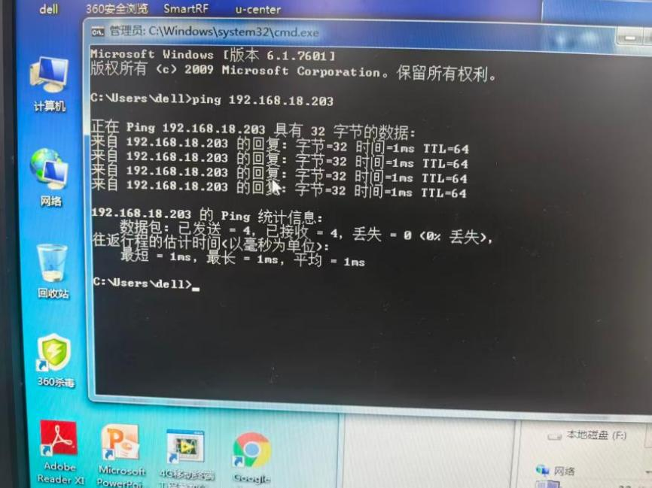
图2.1 通过ping结果判断模块设置正确
2、串口透明传输
（1）用 USB 转串口线连接COM口和电脑，打开TCP&UDP调试工具软件“串口&TCP/UDP调试工具”。在串口设置中选中端口号，选择波特率 115200。网络设置中，在“CS/和协议”中选择“TCP_CLIENT”,“远端 IP”为192.168.18.203，“远程端口”为 8000。点击软件左侧的“打开串口”和右侧的“连接”，实现串口和网络的透传，在串口中发送923104780538wwj，在网络中接收该字符；在网络中发送lqy923104780524，则在串口中接收该字符。实现结果如图 2.2 所示。
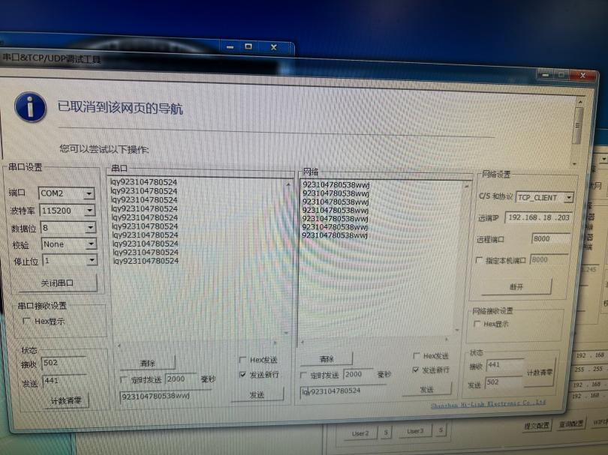
图2.2 串口透明传输实现结果图

四、实验分析与总结
分析：
本实验的实际网络框架是“串口端设备 + Wi-Fi 模块 + 有线以太网终端”的结构。与实验一不同，本实验数据传输主要走RJ45以太网口，而不是无线网络。Wi-Fi模块被配置为串口转以太网模式，一侧通过USB转串口线连接电脑串口，另一侧通过网线连接电脑以太网口。模块本地 IP 设置为192.168.18.203，电脑以太网 IP 设置为同网段的 192.168.18.222，子网掩码为 255.255.255.0，并关闭 DHCP，采用静态 IP 方式保证两端能够直接通信。
在实际搭建中，先通过串口配置工具搜索模块，并将工作模式设置为串口以太网模式，网络协议选择 TCP Server，端口设置为8000。然后用网线连接模块 WAN口与电脑网口，将电脑网卡IP设置到同一网段，通过 ping 192.168.18.203 验证网络连通性。Ping通说明电脑到模块的以太网链路和IP配置正确。最后在串口/TCP调试工具中，左侧打开串口，右侧以TCP Client连接 192.168.18.203:8000，即可实现串口端与网络端的数据互传。
从数据流向看，串口端发送的字符进入模块后，被模块转换成 TCP 数据包并从以太网口发出；以太网端发送的数据包到达模块后，模块再将其中的数据还原为串口字节输出。实验中发送 923104780538wwj 和lqy923104780524 均能在对侧接收，说明串口链路、以太网链路和 TCP 透传均正常。

总结：
本实验实现了 Wi-Fi 模块在串口转以太网模式下的透明传输功能。该模式本质上是把传统串口设备接入有线局域网，使原本只能近距离串口通信的设备能够通过以太网进行远程访问。实验关键在于三点：一是模块工作模式必须选择串口以太网模式；二是模块 IP 与电脑网卡 IP 必须处于同一网段且不冲突；三是 TCP 客户端连接的 IP 和端口必须与模块配置一致。该模式适用于工业设备联网、串口仪器远程监控、数据采集终端接入局域网等场景。

思考题：如果使用单片机连接 Wi-Fi 模块串口，如何通过以太网方式传送数据？
如同实验一的第四部分讨论的，可以将单片机UART与Wi-Fi模块串口连接，设置相同的波特率、数据位、停止位和校验方式。Wi-Fi模块配置为串口转以太网模式，并设置静态 IP、子网掩码、网关以及 TCP Server 或 TCP Client 端口，具体的配置数据可以仿照网络配置工具助手中发送的配置数据。模块网口通过网线接入电脑、交换机或局域网。若模块作为 TCP Server，电脑或服务器作为 TCP Client 连接模块 IP 和端口；单片机通过UART发送的数据会由模块自动转换成 TCP 数据，经以太网发送到网络端。网络端下发的数据也会由模块转换为串口数据，单片机从 UART 接收即可。这样可以把单片机系统接入有线以太网，实现远距离、稳定的数据采集和控制。

实验五 蓝牙模块光敏电阻实验
一、实验目的
1.理解光敏电阻的光电导特性与分压采集原理，掌握模拟量采集的基本实现方法。
2.掌握CC2541蓝牙模块的程序编译、固件烧录与硬件调试流程，熟悉嵌入式开发的完整链路。
二、实验内容
基于CC2541芯片完成光敏电阻电压采集程序的编译与烧录，通过OLED屏与串口调试工具两路输出，验证光照强度与采集电压的对应变化关系，完成硬件功能调试与结果验证。
三、实验原理
本实验以CC2541低功耗蓝牙芯片为主控核心，利用光敏电阻的光电导效应，通过串联分压电路将光照强度转换为模拟电压信号，经芯片内置 ADC 完成模数转换后，分别通过本地 OLED 屏与上位机串口输出电压数值。实验通过专用仿真器完成固件烧录，实现 “传感采集 — 数据转换 — 多端显示” 的完整嵌入式感知功能。
四、实验步骤
1、打开 IAR 工程源码
打开 IAR Embedded Workbench 开发软件，点击菜单栏 File → Open →Workspace，在弹出的文件选择窗口中找到实验工程的存放路径，选中 simpleBLETest-CC2541 工程文件并加载，完成工程打开操作。
- 编译工程生成 HEX 固件
在 IAR 软件的工程栏中选中工程根节点，点击鼠标右键选择 Options 打开配置窗口。在左侧列表中选择 Linker，切换到 Extra Output 标签页，勾选生成额外输出文件，设置输出格式为intel-extended，指定生成HEX格式的固件文件。配置完成后执行工程编译，编译无错误后生成可烧录的 HEX 文件。
- 调整硬件跳线配置
将实验板上 P2 位置的跳线帽插接到位，接通光敏电阻采集电路的供电，确保光敏电阻电路可正常工作。
- 烧录固件到蓝牙模块
(1)将 CC2541 仿真器的排线接口对应插入实验板的P12烧录接口，仿真器另一端通过MiniUSB数据线连接电脑 USB 口。
(2)连接完成后，仿真器指示灯变为绿色，表示已成功识别到蓝牙芯片。
(3)打开电脑端的 SmartRF Flash Programmer 烧录软件，软件将自动识别 CC2541芯片；在右侧 Actions 栏中选择 Erase, program and verify（擦除、编程、校验）工作模式。
(4)点击文件选择按钮，选中步骤 2 中生成的 HEX 固件文件。
(5)点击界面下方的 Perform actions 按钮，等待软件依次完成芯片擦除、固件烧写与正确性校验的完整流程。
- 移除仿真器，模块独立上电
(1)烧录完成后，先拔掉 MiniUSB 数据线断开仿真器供电，再将仿真器排线从实验板 P12 接口拔下，注意严禁带电插拔仿真器。
(2)更换另一根MiniUSB 数据线，一端连接电脑 USB 口，另一端连接实验板的 U10（USB 座）接口，用于观察串口发送的数据。
(3)将开关S14 拨向USB 端，通过USB接口为蓝牙模块供电。首次接入电脑时需安装对应驱动，驱动安装完成后可在Windows设备管理器中查看模块对应的串口号。
6、观测 OLED 显示现象
模块上电后程序自动运行，光敏电阻采集电路开始工作。用手或遮挡物改变光敏电阻的受光强度，可直接观察到实验板 OLED 显示屏上的电压数值随光照强度变化而同步波动，如下图3.1和图3.2所示。
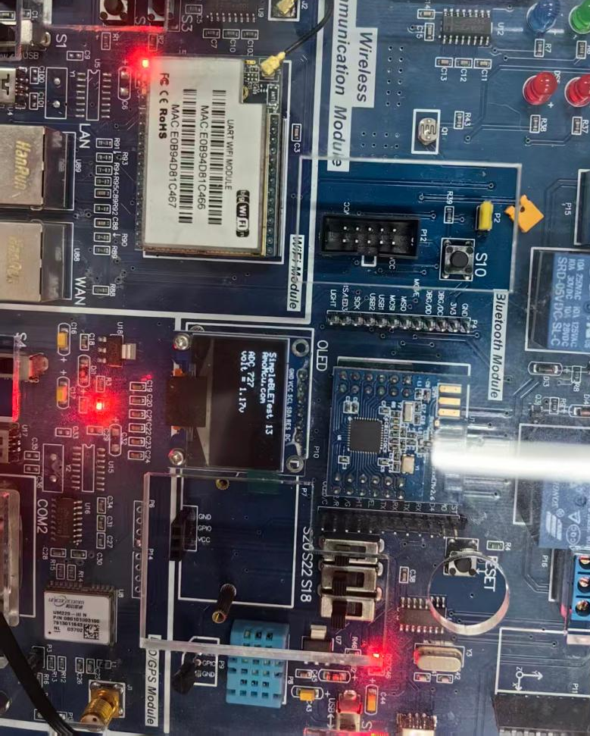
图3.1.未被遮挡时的电压显示为1.17V左右

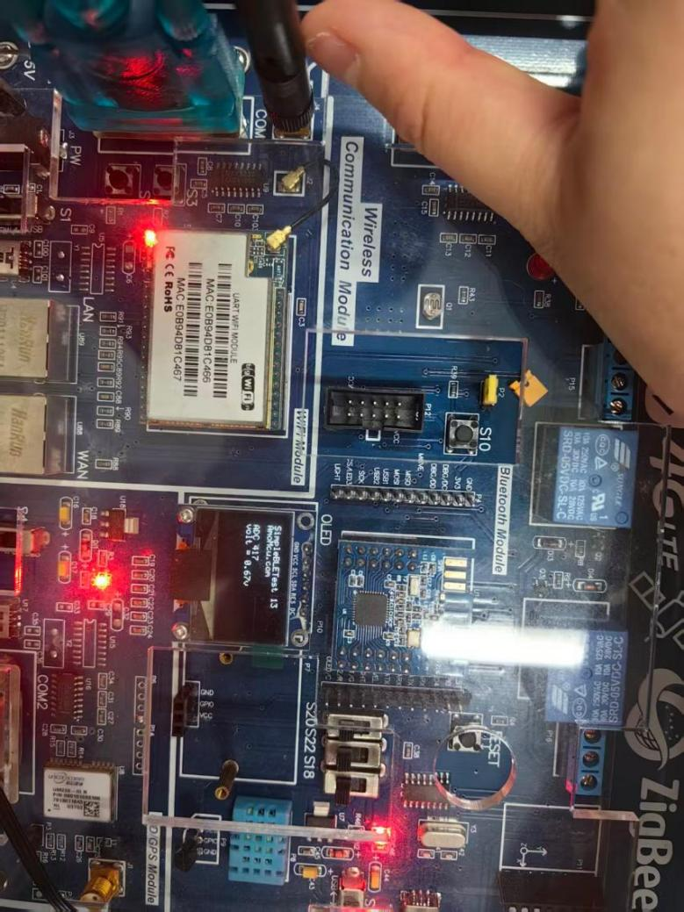
图3.2 有部分遮挡时的电压显示为0.67V左右

- 串口输出检测验证
打开SSCOM串口调试助手软件，选择模块对应的串口号，配置串口参数：波特率 115200、数据位 8、停止位 1、校验位 None，点击 “打开串口”。 配置完成后，串口接收区将实时输出ADC通道编号与对应的电压数值；改变光敏电阻的光照强度，可观察到电压数值同步变化，验证数据采集与串口传输功能正常。
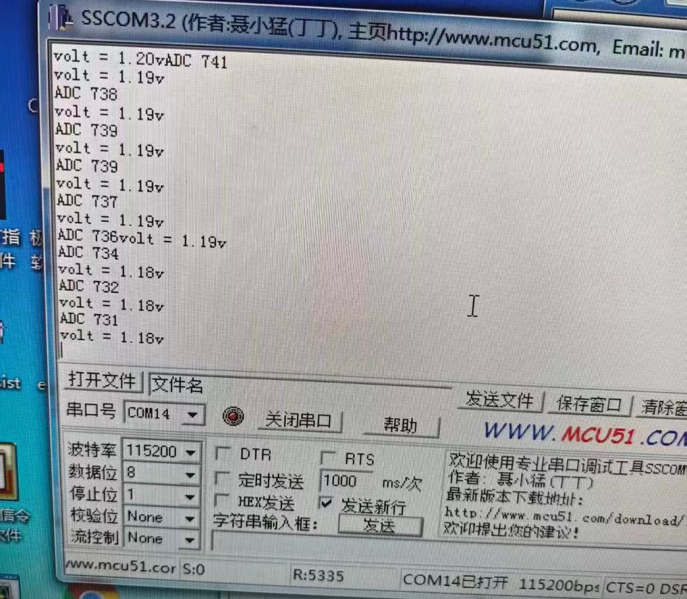
图3.3 串口接收到的数据
四、实验分析与总结
分析：
本实验的系统框架是“光敏电阻传感器 + CC2541主控 + ADC采集 + OLED/串口输出”。光敏电阻与固定电阻组成分压电路，外界光照变化会引起光敏电阻阻值变化，进而改变分压点电压。CC2541内部ADC对该模拟电压进行采样，并将转换后的电压值分别输出到 OLED屏和电脑串口调试助手。
实际搭建时，需要先在IAR中打开simpleBLETest-CC2541 工程，配置生成 HEX 文件并完成编译。硬件上将P2跳线帽插好，使光敏电阻采集电路上电；再通过CC2541仿真器连接P12烧录接口，使用 SmartRF Flash Programmer 选择 “Erase, program and verify” 模式完成固件烧录。烧录完成后断开仿真器，改用 MiniUSB 给模块供电，并通过设备管理器确认串口号。串口调试助手设置好，即可观察实时输出。
实验现象表明，未遮挡时光照较强，光敏电阻阻值较小，采集电压较低；遮挡后光照减弱，光敏电阻阻值增大，采集电压升高，OLED和串口显示值随之变化。这说明光敏电阻分压电路、ADC采样程序、OLED显示和串口输出链路均工作正常。
实验中，硬件跳线配置错误、串口参数不匹配、烧录操作顺序错误是本实验最常见的故障原因。P2跳线帽未插接会导致光敏电阻电路无供电，无采集数据输出；波特率等串口参数设置错误会导致串口输出乱码；带电插拔仿真器可能损坏芯片IO口与仿真器硬件

总结：
本次实验完整实现了基于CC2541的光敏电阻数据采集与多端显示功能。通过实验理解了光敏电阻的工作原理与分压采集电路的设计逻辑，也简单掌握了IAR开发环境的工程配置、编译方法，以及TI家SmartRF Flash Programmer工具的固件烧录操作，同时又熟悉了串口调试工具的使用与数据验证方法，虽然这些工具不管从外观还是操作体验上都略显古老，但也是带我们完整体验了一般嵌入式工程从编译烧录到验证的流程。
这次实验搭建了从传感器采集，到主控处理再到多终端显示的完整嵌入式感知系统，我认为是想让大家通过这么一个简单的嵌入式采集、传输数据的案例工程，为后续物联网应用、通感一体等相关实际工程打下了一些硬件操作与软件开发的基础，让我们直观体验了这些的典型应用价值。如果今后有机会的话，可以尝试以实验提供的例程作为基础框架，通过修改代码，使CC2541芯片拓展更多传感与无线传输功能，进一步锻炼和提升嵌入式开发能力。

